**20230111 中医传统文化群 师解答中医能否治疗精神病等问题**

整理：糖糖

有点闲：中医能治精神病吗，比如精神分裂症？

★完美的幸福★：能，中医叫肝气郁结。

说书人：精神病有点麻烦，肝气是治情绪的。精神病分两种，一种是身体的，五脏受邪；第二种是魂，也就是我们说的精气神的神。精化气，气补神，如果这个神被惊了，受不到气，就会出现精神病现象。

**师：@有点闲 说说，啥症状？中医有很好的治疗精神病的方法。**

有点闲：就是大脑抽象知识出现图形，学不了习。就是大脑抽象错误，睡不着。

**师：@有点闲 具体点，这叫啥呀？**

有点闲：就是学习知识的时候会对知识进行抽象成形状，然后学不了习。

**师：首先要弄明白啥叫精神病，其实说白了就是精神行为异常，跟大多数人认知不一样。抑郁症是不是精神病？强迫症是不是？**

★完美的幸福★：应该是。

**师：天天洗手，一天洗100回，还逼着家里人洗。你说是精神病吗？天天翻过去的一件事，都多少年了还在翻，是精神病吗？其实我跟你们说，很多被送进精神病院的，都不能完全算精神病。很多正常工作学习的，有很多都是精神病。变态是不是精神病？现在人多多少少都有心理问题，从而导致行为举止的异常。大多数精神病患者都不知道自己是精神病，也不会承认。**

**其实各种病症都伴随着心理的异常和改变，所以我们不能单纯的定义精神病，必须结合他的其他的身体异常和疾病，共同参看。你觉得我说的对不对？中医看病是一个整体，精神和肉体是一个统一体，不能绝对的分精神和肉体。**

★完美的幸福★：@师 老师，我有肝郁，好几年了。我是被吓坏了，被人陷害，出不去了。

**师：被啥吓坏了？现在很多人都有疑心病，觉得被人陷害。**

★完美的幸福★：吓坏了，不是，是真的。买房子，房子不好，维权呀。

**师：情志伤人重于泰山。@有点闲 你有精神类疾病？啥症状？**

有点闲：@师 就是我上面说的情况啊，还有睡不着，是我妈抓我去医院的，说我思路不正确，需要吃药纠正。

**师：@有点闲 睡不着就治睡不着，为啥说你思路不正确？**

有点闲：感知觉障碍，认知障碍，思维障碍。

One：哪位大师能帮我看看舌苔？

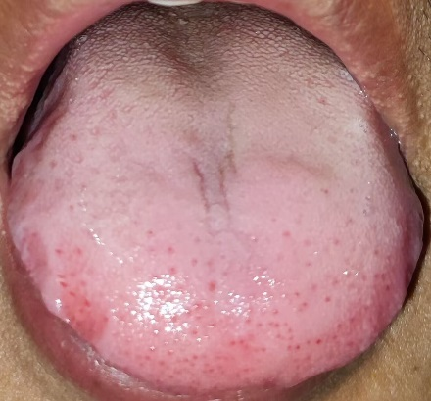 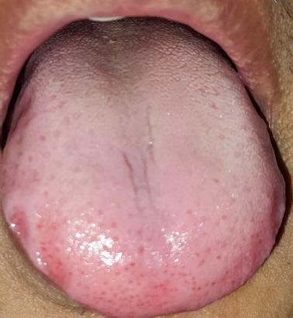

墨橋：@One 第一直观，脾胃。

**师：@One 明显的肝郁脾湿舌。**

One：@师 怎么治疗？

**师：@有点闲 发一个舌头照片**

有点闲：

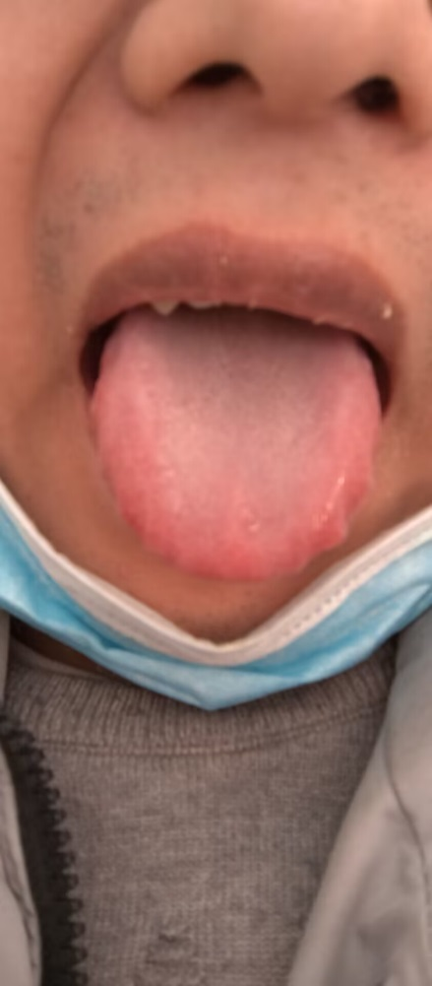

**师：你们两个都有齿痕，清阳不升，阳气不振，湿邪困脾**

墨橋：@有点闲 别吃西药，全扔了。舒肝，午睡，多听箫曲。调理肠胃。你魂伤了，具体是爽灵。但不是精神病。

说书人：@有点闲 这种情况我不会用药，建议读南华经或者淮南子，就是南华经或者淮南子。

**师：@One 你这个胃脘不好，就是喷门的地方，整个肠胃都不好，阳气不足，少气懒言，肝郁气滞。我说的对不对？**

One：对，全准。请救救我。

**师：必须全准。**

One：清阳不升，阳气不振，阳气不足

**师：你多大了？**

One：26。

**师：不大。**

One：怎么办？

**师：振奋脾阳，疏解肝郁，调达肠胃。**

One：@师 请推荐药物。

**师：就一句请推荐药物，我就推荐药物？咱们是文化交流群，不进行治疗。**

One：@师 大师我吃了五子衍宗丸和锁阳固精丸没用，反而更严重了。

**师：@One 这破药还能吃？**

One：@师 怎么办大师，救救我。

学上古中医：为什么想吃药，不从根儿上想办法呢？

**师：你吃金锁固精丸干啥？还遗精？**

One：对。

**师：精不能锁。**

One：锁了会怎样？

**师：锁了就死在里面了，万物贵在流通。把相火往上引，你就不会失精了。如果相火不上了，灼烧精室，你就很容易失精。**

火火火火：相火怎么往上引？

**师：相火是生命之火的一部分，需要肝的调达才能往上走。**

说书人：以调肝为主，健脾为辅。

123：病因在肝，病相在脾。不就是逍遥丸吗？

**师：@123 学会抢答了。**

One：@师 大师疏肝益阳胶囊对症吗？

**师：所以你吃金锁固精丸和五子衍宗丸都不对，你的问题不在肾。**

One：@师 大师，我那方面有点问题。

**师：@One 别叫我大师，这是对我的侮辱。**阳道不振，责之在肝。**来拍一张手掌照片，让大家欣赏欣赏。**

One：

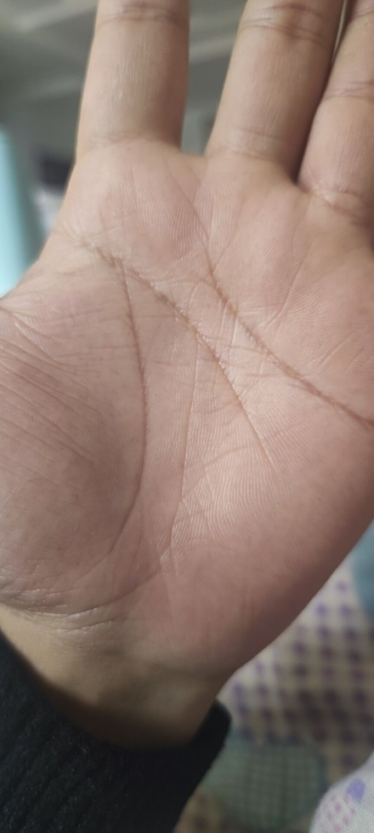 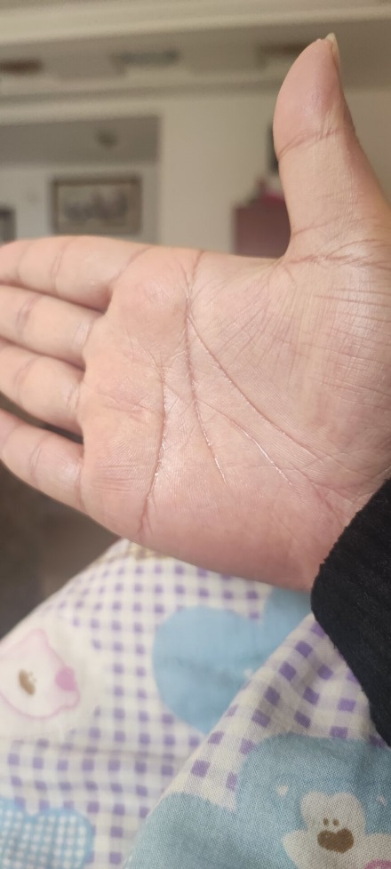

**师：@One 你是干啥的？**

One：@师 投资一类的。

**师：找病点，来来来，大家要看他手有啥特点？**

王秀杰：我看到了事业线。

川渝组长钟丹瑛：湿。

说书人：就一个湿多，病因我不会看，手相没学。

One：湿是指哪方面的湿？

王秀杰：大鱼际有很多细纹，掌根细纹多。

**师：大家看到这个岛形文了吗？这个对应到身体的哪个部分？**

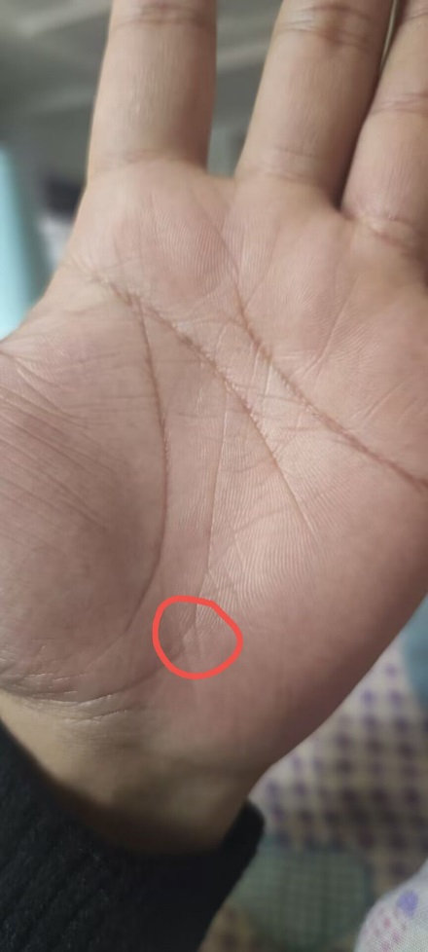

王秀杰：下焦

川渝组长钟丹瑛：小腹。

**师：小腹中间，压住了阳道。**

One：怎么办？

**师：他们随后有沙龙，你可以参加，慢慢就知道怎么治了。**